**Задание 1: Wireshark**

1)Мой компьютер имеет IP-адрес 10.0.1.12

2) Protocol: ICMP (1)

3) Header length: 20 и Total length: 56, значит на полезную нагрузку приходиться 56 - 20 = 36 bytes

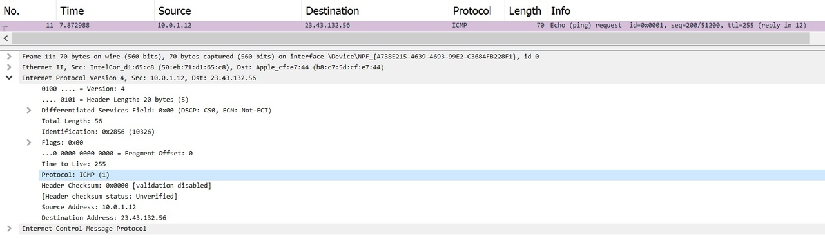

4) а) Изменяются: Identification и TTL

б) Не меняются: Header length, DSF, Total length, Flags, Protocol, Header Checksum, Source Address, Destination Address. Точно не должны меняться: Total length, Source Address, Destination Address. Всегда меняется: Identification.

в) Identification увеличивается на 1

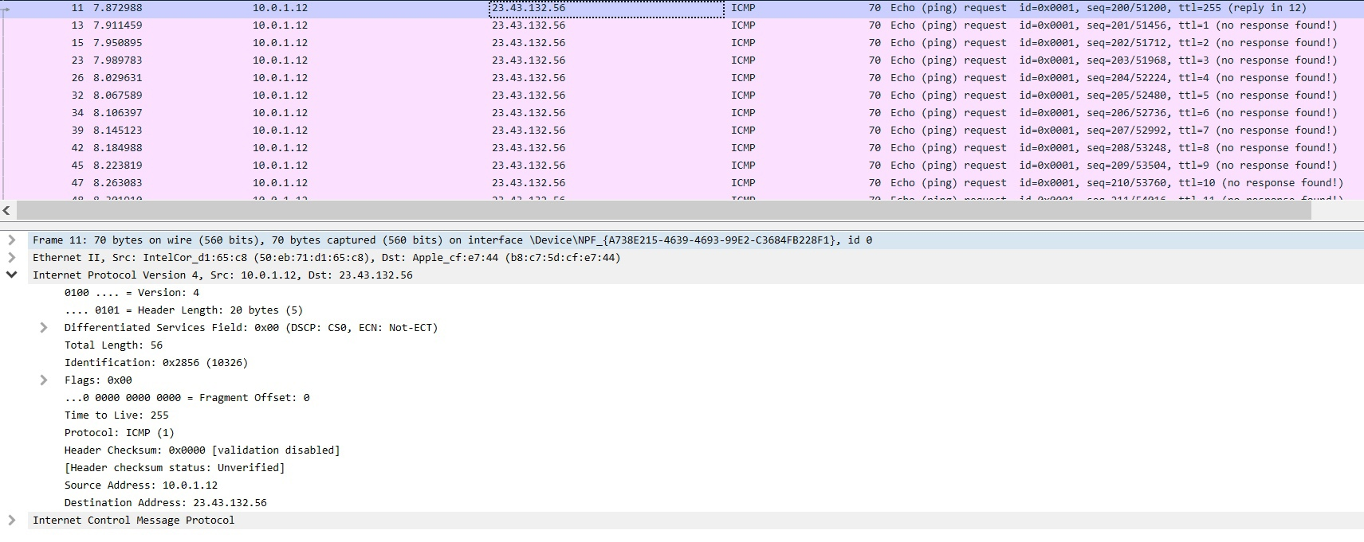

5) Identification: 0x2856, TLL: 255

6) Identification меняется, TTL нет

7) Identification: 0x33b2, TLL: 255

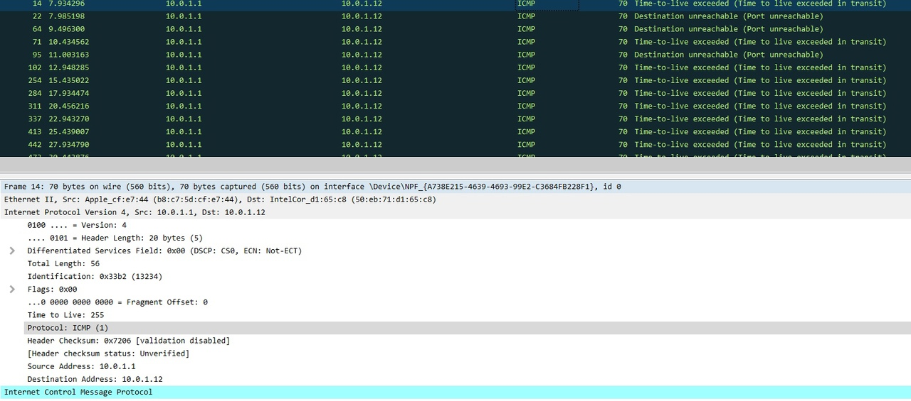

8) а) Да, 3 фрагмента

б) Total length, Flags, Fragment offset, Header checksum

